Impala搭建
1.选择要添加的Impala服务，点击继续
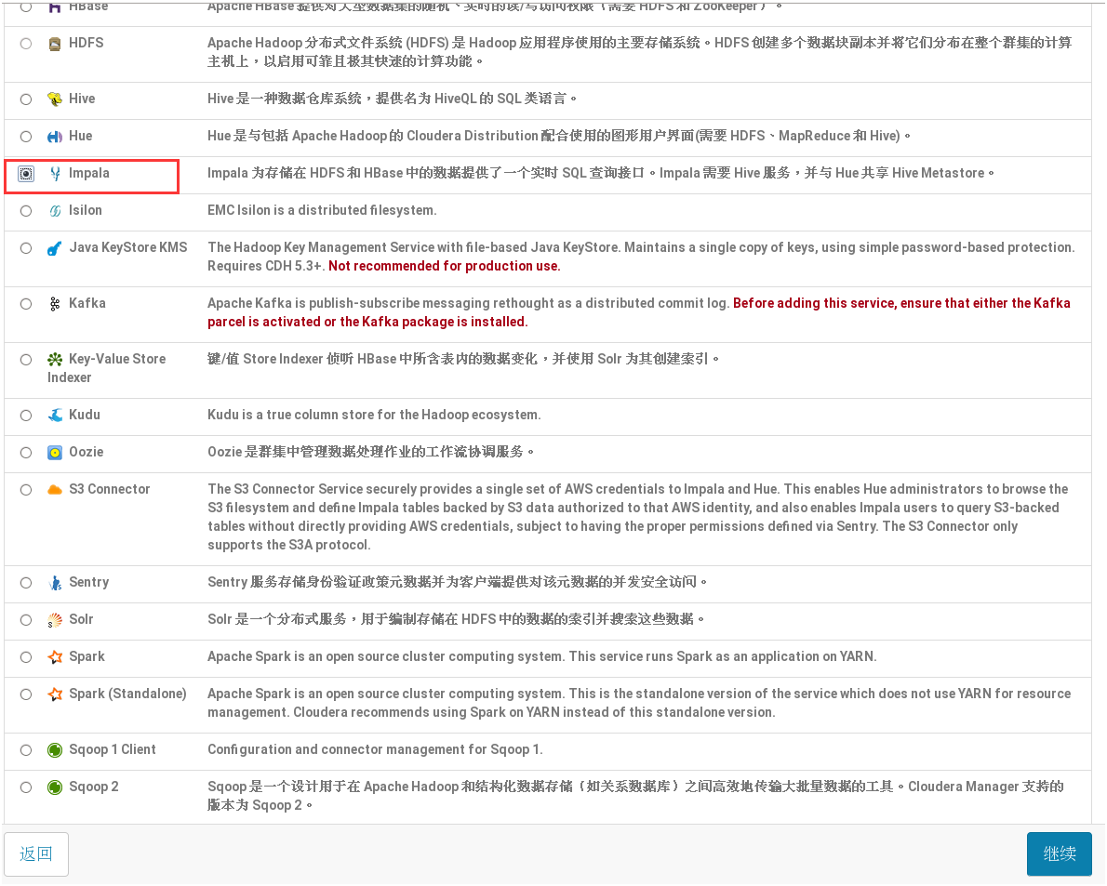
2.选择安装Impala角色的主机，点击继续
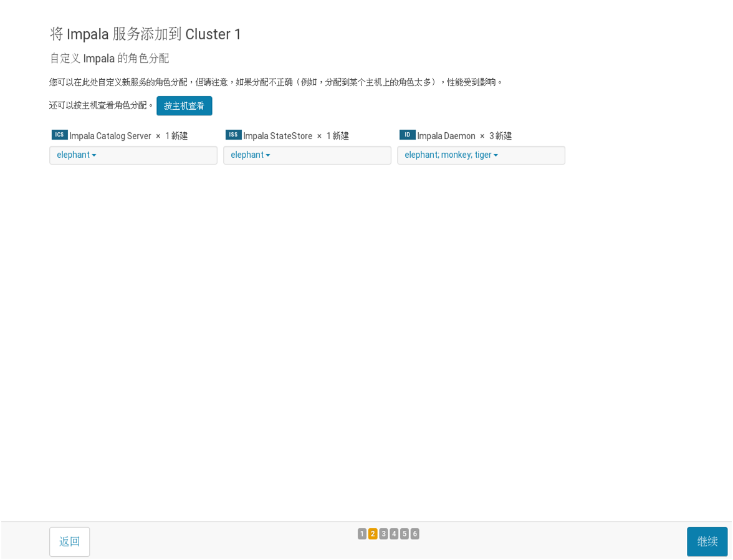

3.选择Impala daemon目录，选择默认点击继续
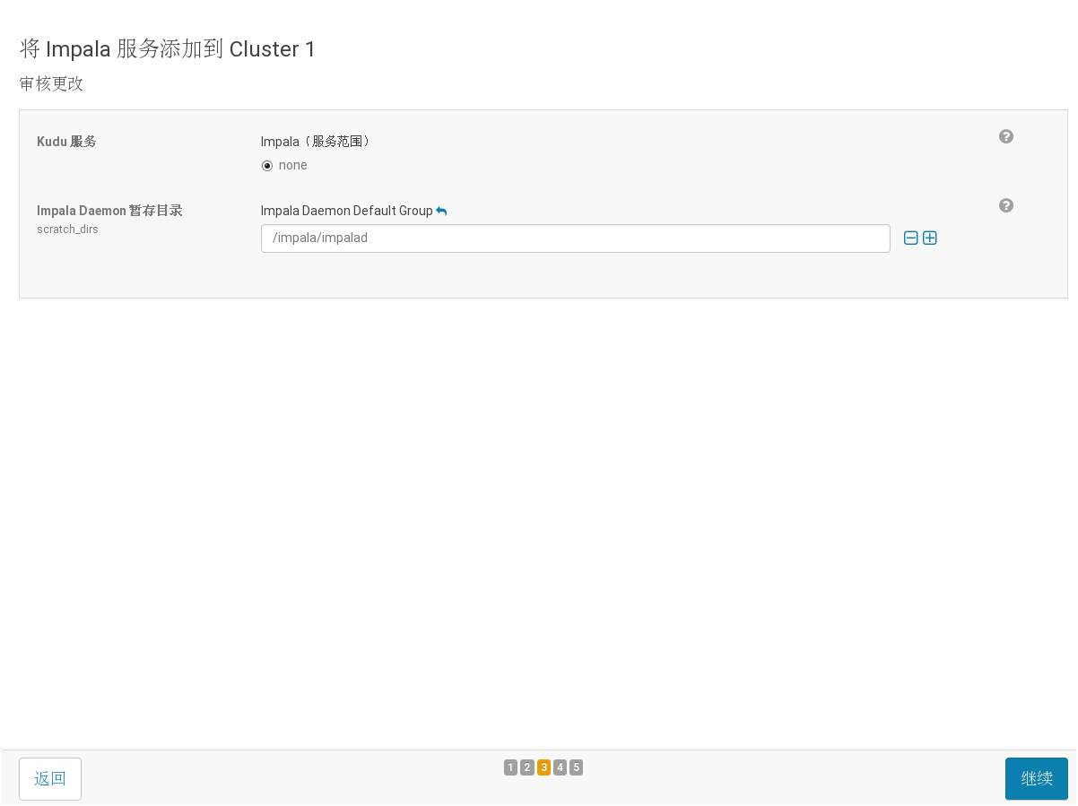

4. 后台安装Impala服务，等待安装完成点击继续
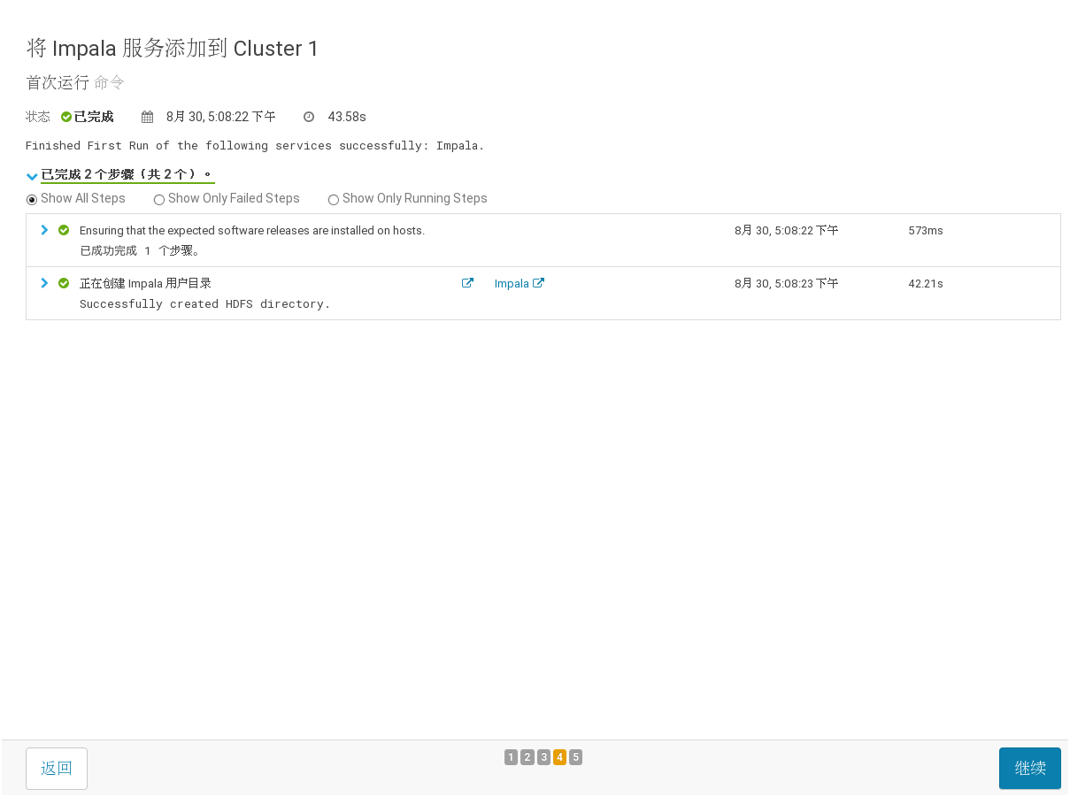

5.Impala服务安装成功，点击完成
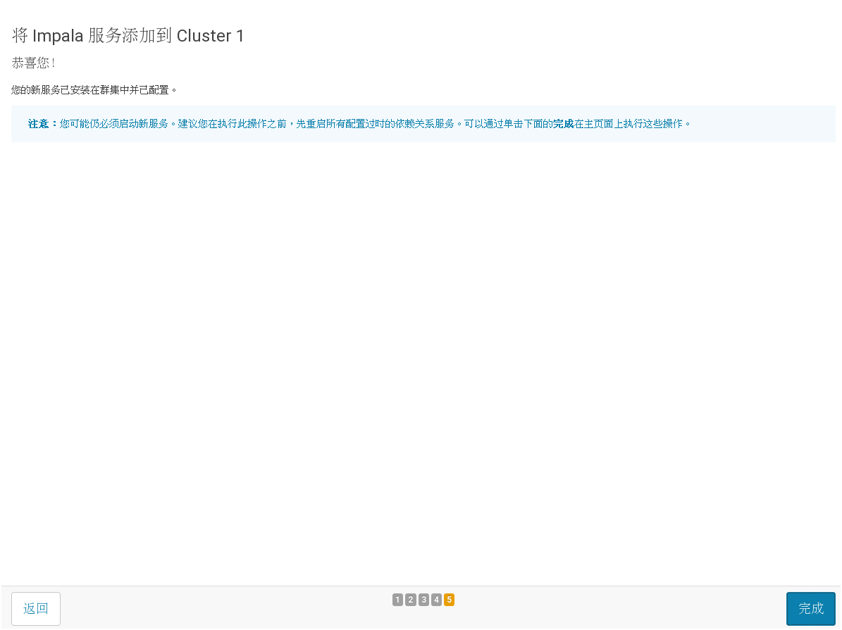

6.返回CM管理界面，查看Impala状态
